Dibujo en cuadricula

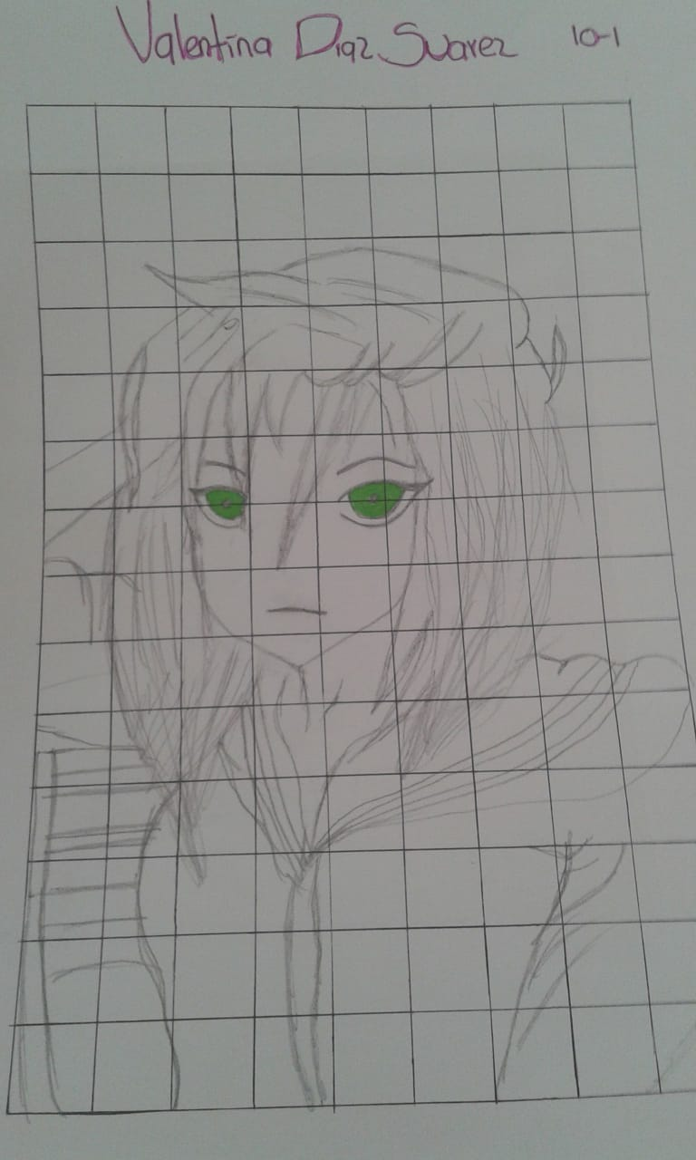Valentina Díaz Suarez 10-1